Отлов безнадзорных животных

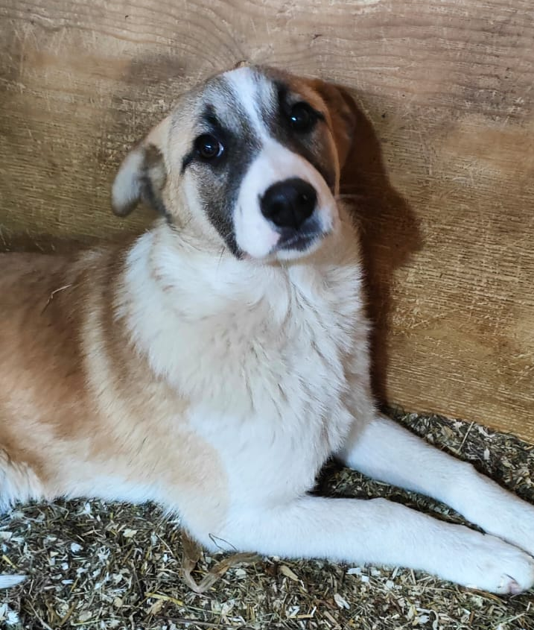 | ж/д ст. Бирюлево Пассажирская  20.02.2024г.
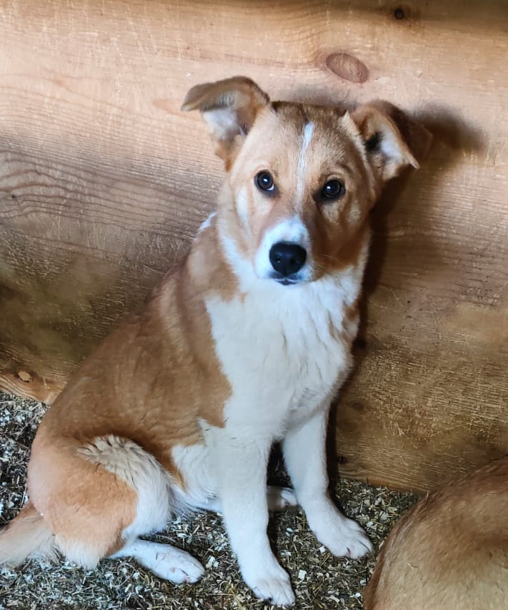 | ж/д ст. Бирюлево Пассажирская  20.02.2024г.
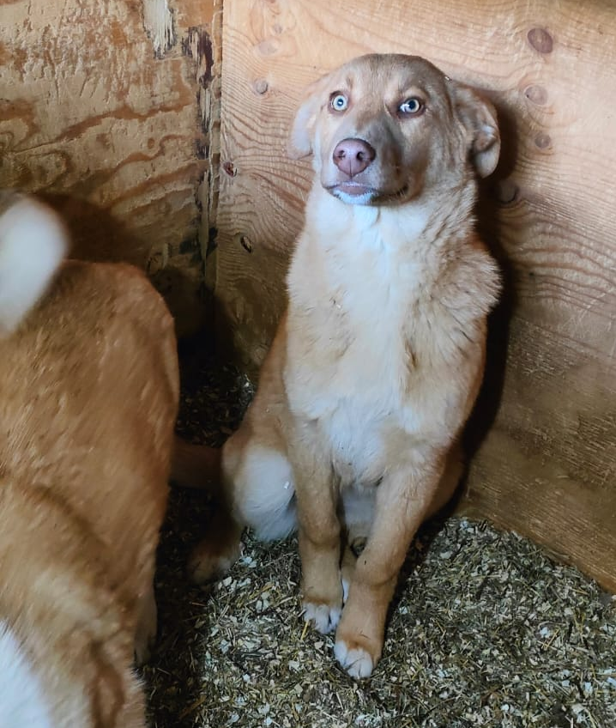 | ул. Промышленная, д.9а  21.02.2024г.
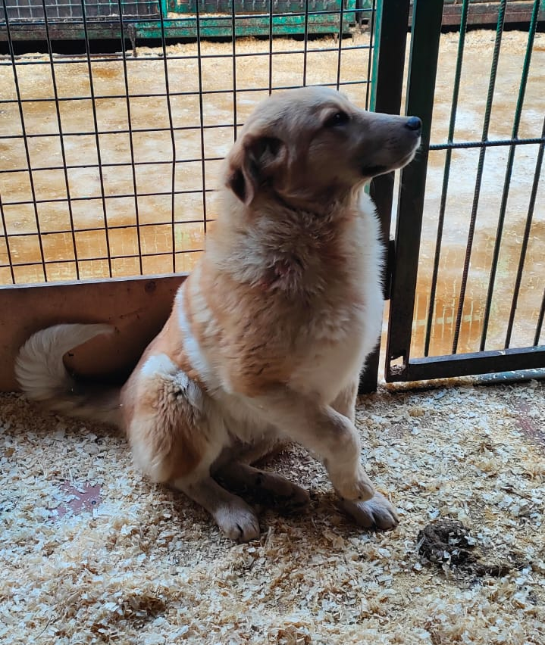 | ул. Промышленная, д.9а  21.02.2024г.
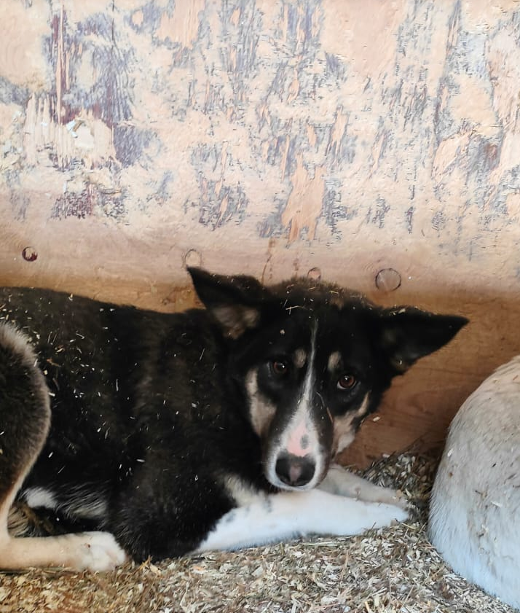 | ул. Промышленная, д.9а  23.02.2024г.
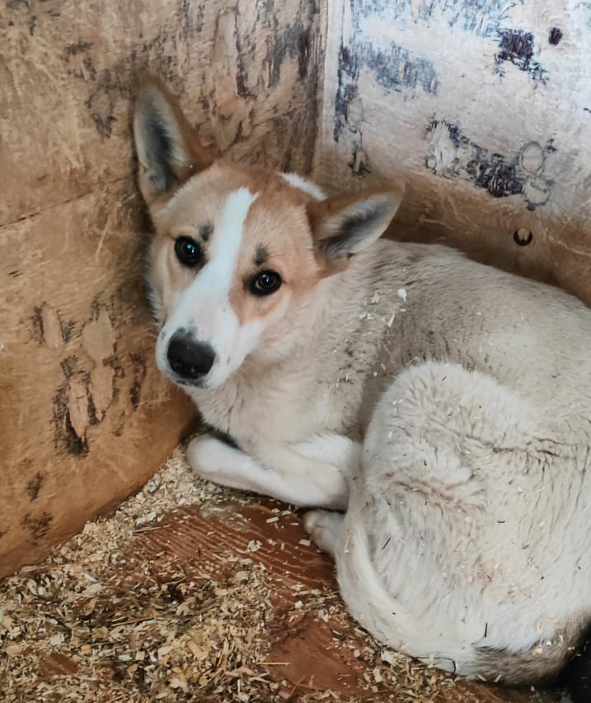 | ул. Промышленная, д.9а  23.02.2024г.
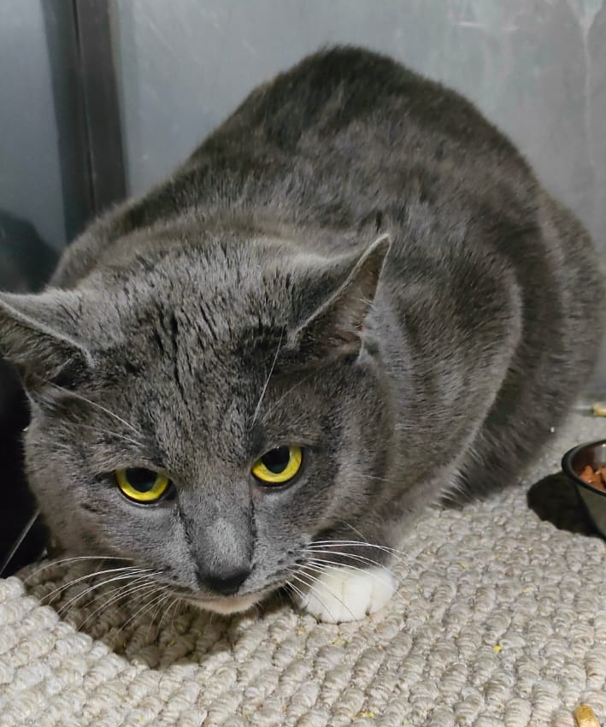 | ул. Чертановская, д.15  23.02.2024г.

